2.- L’especialització dels organismes
A les imatges de sota hi ha exemples de l’adaptació d’alguns éssers vius per poder aprofitar millors les condicions del medi on viuen.

Presentar-ho en un dossier amb les dades del grup

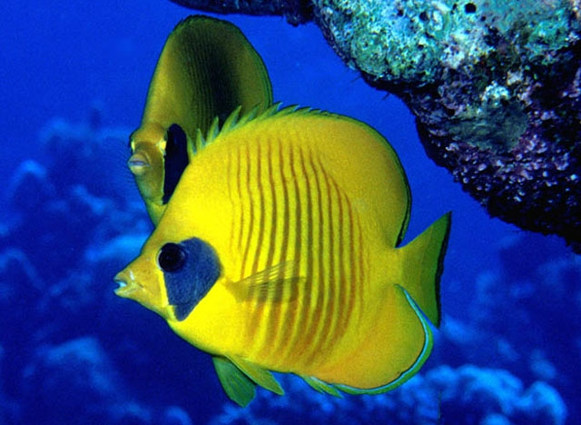
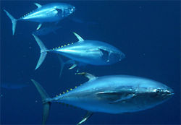
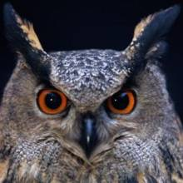
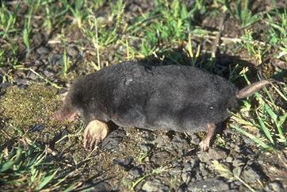
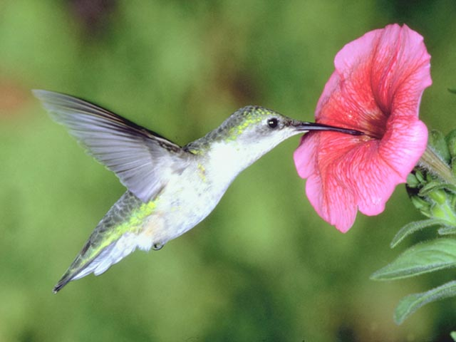
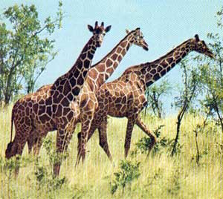
Foto Peix Papallona

(Peix Papallona) Viu a aigües poc profundes, especialista en accelerar. Ha de ser ràpid per escapar dels depredadors

(Tonyina) Peix especialista en navegació. Recorre grans distàncies a alta mar.
Foto Mussol

Mussol : Ulls molt grans, oïda molt fina i plomatge per vol silenciós

Talp: Ulls residuals, nas molt sensible I extremitats superiors en forma de pala
Foto Colibrí

Colibrí : Bec punxegut, adaptat a la forma de les flors de les que s’alimenta. Vol similar al dels helicòpters
Foto girafa

Girafa: Coll llarg que permet l’accés a les fulles superiors dels arbres

1.- Copia la la taula de sota i completa-la a partir de la informació proporcionada
Nínxol o situació evolutiva | organismes | Adaptació de cadascun
Capacitat d’orientació | - Tonyina  - Mussol | - Cos adaptat a nedar grans distàncies  - Adaptació al vol nocturn
Vida subterrània
Disminució (o desaparició de la llum)
Tipus de moviments | - Peix papallona
Tipus d’aliment específic
Utilització d’eines

2.- Un dels problemes d’una excessiva adaptació en l’alimentació és que es depèn massa de pocs elements de l’ecosistema i la desaparició d’aquests implica la de l’espècie.
- Quin dels organismes citats més amunt estaria més clarament en aquesta situació? Justifica l’elecció

